T.C
AVANOS KAYMAKAMLIĞI
ÖZKONAK MAREŞAL FEVZİ ÇAKMAK İLKOKULU MÜDÜRLÜĞÜ
2024-2028 STRATEJİK PLANI
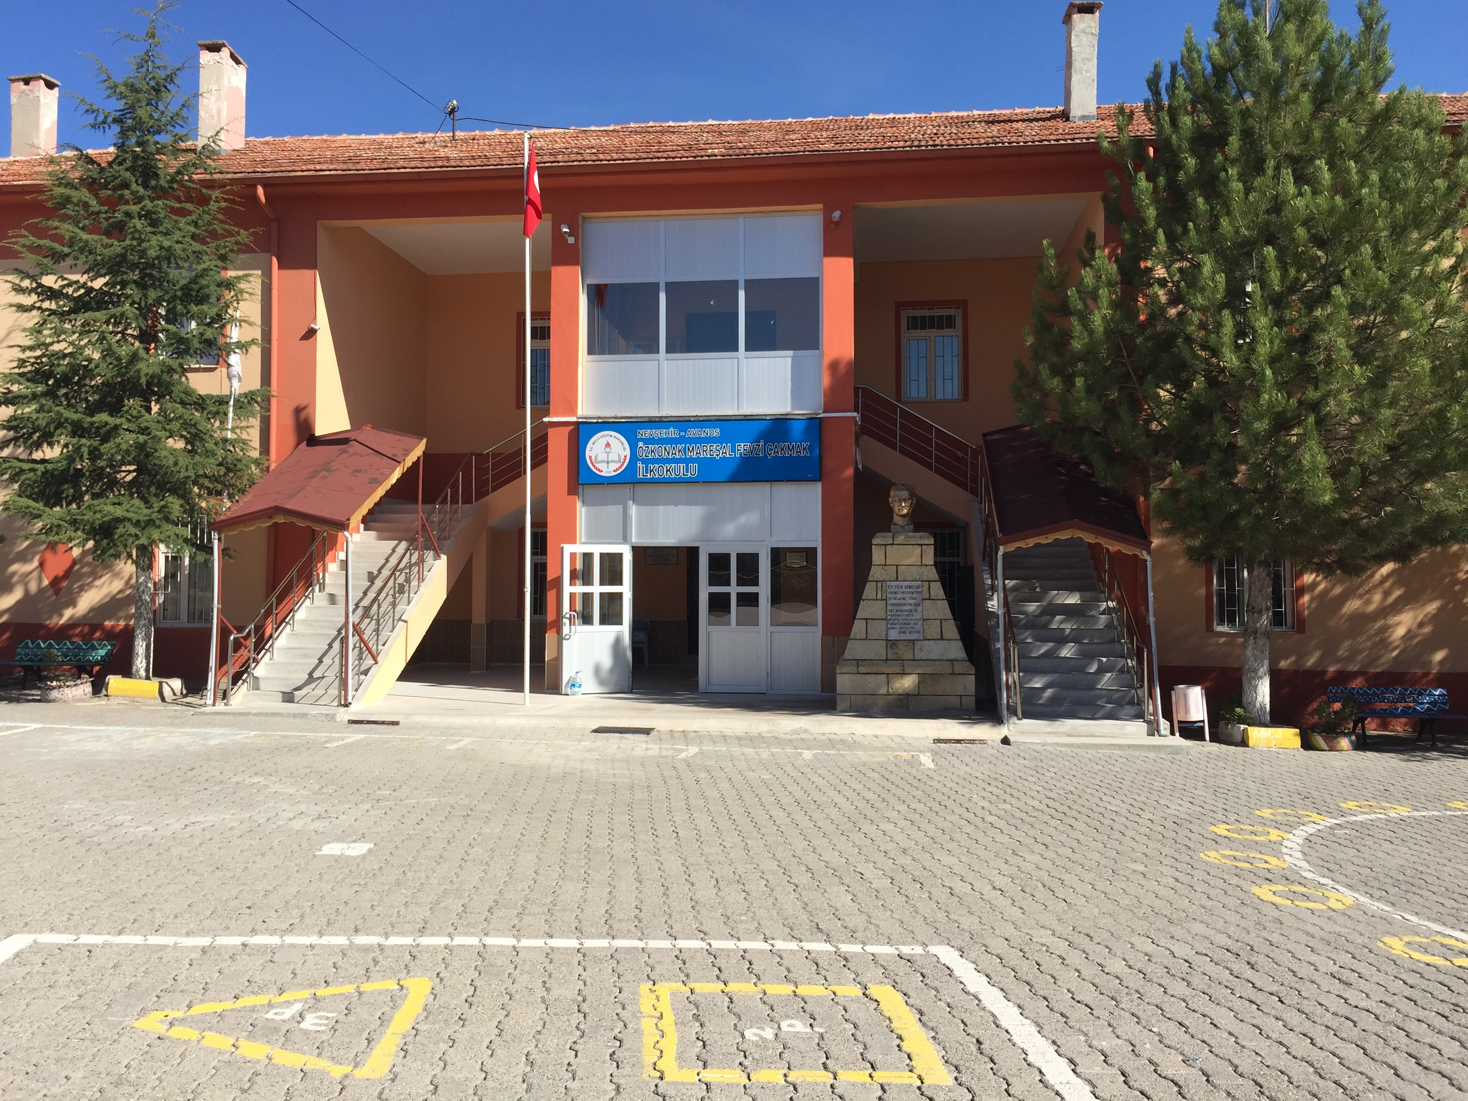


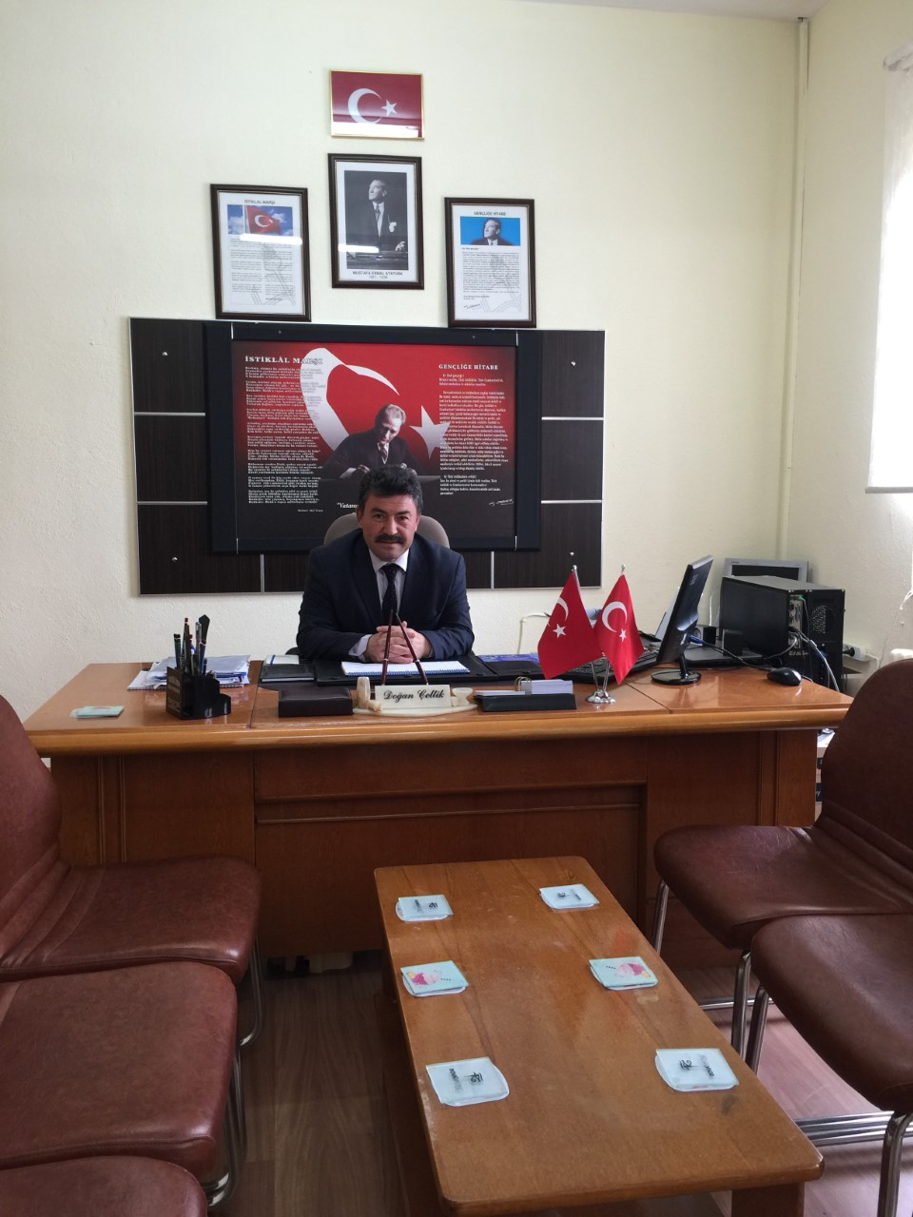
Sunuş

Çok hızlı gelişen, değişen teknolojilerle bilginin değişim süreci de hızla değişmiş ve başarı için sistemli ve planlı bir çalışmayı kaçınılmaz kılmıştır. . Sürekli değişen ve gelişen ortamlarda çağın gerekleri ile uyumlu bir eğitim öğretim anlayışını sistematik bir şekilde devam ettirebilmemiz, belirlediğimiz stratejileri en etkin şekilde uygulayabilmemiz ile mümkün olacaktır. Başarılı olmak da iyi bir planlama ve bu planın etkin bir şekilde uygulanmasına bağlıdır. Okullar, değişen dünyanın dinamiklerini yeni kuşaklarla buluşturmada ve geleceğin etkili bireylerinin yetiştirilmesinde en önemli işleve sahip olan kurumlardır.
Kapsamlı ve özgün bir çalışmanın sonucu hazırlanan Stratejik Plan okulumuzun çağa uyumu ve gelişimi açısından tespit edilen ve ulaşılması gereken hedeflerin yönünü doğrultusunu ve tercihlerini kapsamaktadır. Okulların bu işlevlerini gerçekleştirmesini sağlamada, etkili bir planlamanın yanı sıra planların gerçekleştirilmesini sağlayacak örgütsel kültüre sahip donanımlı çalışanlara gereksinim duyulmaktadır. Okullar bilginin paylaşılmasının yanı sıra, birlikte sorun çözme becerilerine sahip donanımlı bireyleri buluşturan ve geleceğin liderlerini yetiştirerek, geleceğin lider ülkesinin insan kaynakları gereksinimlerini karşılayan kurumlar olmak zorundadırlar. Stratejik planlama, kurumların geleceği doğru planlamalarına ve bugünü görmelerine imkân sağlayan çok önemli bir süreçtir. Özkonak Mareşal Fevzi Çakmak İlkokulu öğretim kadrosuyla, geleceği planlamanın öneminin farkında olan bir kurum olma yolunda hızla ilerlemektedir. Amaç daha kaliteli bir eğitim olunca, tüm çalışanlarımız bu amacı gerçekleştirmenin sorumluluğunu almadaki istekliliklerini açık yüreklilikle dile getirmektedirler. Belirlenen stratejik amaçlar doğrultusunda hedefler güncellenmiş ve okulumuzun 2019-2023 yıllarına ait stratejik plânı hazırlanmıştır. Okulumuza ait bu planın hazırlanmasında her türlü özveriyi gösteren ve sürecin tamamlanmasına katkıda bulunan idarecilerimize, stratejik planlama ekiplerimize teşekkür ediyor, bu plânın başa uygulanması ile okulumuzun başarısının daha da artacağına inanıyor, tüm personelimize başarılar diliyorum.
Doğan ÇELTİK
Okul Müdürü

İçindekiler
Sunuş 3
İçindekiler 4
BÖLÜM I: GİRİŞ ve PLAN HAZIRLIK SÜRECİ 5
BÖLÜM II: DURUM ANALİZİ 7
Okulun Kısa Tanıtımı * 7
Okulun Mevcut Durumu: Temel İstatistikler 8
PAYDAŞ ANALİZİ ………………………………………………………………………………………………………………………………………………………………………………………………………………………………………..13
GZFT (Güçlü, Zayıf, Fırsat, Tehdit) Analizi …………………………………………………………………………………………………………………………………………………………………………………………………….16
Gelişim ve Sorun Alanları …………………………………………………………………………………………………………………………………………………………………………………………………………………………. 20
BÖLÜM III: MİSYON, VİZYON VE TEMEL DEĞERLER …………………………………………………………………………………………………………………………………………………………………………………23
MİSYONUMUZ * 23
VİZYONUMUZ * 23
TEMEL DEĞERLERİMİZ * 24
BÖLÜM IV: AMAÇ, HEDEF VE EYLEMLER 25
TEMA I: EĞİTİM VE ÖĞRETİME ERİŞİM 26
TEMA II: EĞİTİM VE ÖĞRETİMDE KALİTENİN ARTIRILMASI 29
TEMA III: KURUMSAL KAPASİTE 32
V. BÖLÜM: MALİYETLENDİRME 34
EKLER: 35

BÖLÜM I: GİRİŞ ve PLAN HAZIRLIK SÜRECİ
BÖLÜM I:
1.1 YASAL ÇERÇEVE
5018 sayılı Kamu Mali Yönetimi ve Kontrol Kanunu’nun 9. maddesinde; “Kamu Daireleri; kalkınma planları, programlar, ilgili mevzuat ve benimsedikleri temel ilkeler çerçevesinde geleceğe ilişkin misyon ve vizyonlarını oluşturmak, stratejik amaçlar ve ölçülebilir hedefler saptamak, performanslarını önceden belirlenmiş olan göstergeler doğrultusunda ölçmek ve bu sürecin izleme ve değerlendirmesini yapmak amacıyla katılımcı yöntemlerle stratejik plan hazırlarlar.” denilmektedir.
Millî Eğitim Bakanlığı Strateji Geliştirme Başkanlığı tarafından 14.02.2023 tarihinde yayımlanan “ “70321722 Stratejik Plan Hazırlık Programı” çerçevesinde 2024-2028 stratejik planlama dönemi başlatılmıştır. Okulumuz personeli aşağıda belirtilen
Kanun, Yönetmelik vb. mevzuatlara bağlı olarak görevlerini sürdürmektedir;
- 657 sayılı Devlet Memurları Kanunu
- 1739 sayılı Milli Eğitim Temel Kanunu
- 222 sayılı İlköğretim ve Eğitim Kanunu
- 4982 sayılı Bilgi Edinme Kanunu
- 5018 sayılı Kamu Mali Yönetimi ve Kontrol Kanunu
- 7126 sayılı Sivil Savunma Kanunu
- 3071 sayılı Dilekçe Hakkının Kullanılmasına Dair Kanun
- 4483 sayılı Memurlar ve Diğer Kamu Görevlilerinin Yargılanması Hakkında Kanun
- Milli Eğitim Bakanlığı Strateji Geliştirme Başkanlığının 2013/26 Nolu Genelgesi
- Milli Eğitim Bakanlığı 2019-2023 Stratejik Plan Hazırlık Programı
- Aday Memurların Yetiştirilmelerine Dair Yönetmelik
- Milli Eğitim Bakanlığı ve Sağlık Bakanlığı arasında imzalanan’ ’Okul Sağlığı Hizmetleri İşbirliği Protokolü’’
- Milli Eğitim Bakanlığı İlköğretim ve Ortaöğretim Kurumları Sosyal Etkinlikler Yönetmeliği
- Milli Eğitim Bakanlığı Yönetici ve Öğretmenlerin Norm Kadrolarına İlişkin Yönetmelik
- Milli Eğitim Bakanlığı Okul Aile Birliği Yönetmeliği
- Milli Eğitim Bakanlığı Öğretmen Atama ve Yer Değiştirme Yönetmeliği
- Milli Eğitim Bakanlığı Personel Genel Müdürlüğü Çalışma Takvimi
- Resmi Yazışmalarda Uyulacak Esas Ve Hükümler Hakkında Yönetmelik 19- Taşınır Mal Yönetmeliği
20-Ulusal, Resmi Bayramlar İle Mahalli Kurtuluş Günleri, Atatürk Günleri Ve Tarihi Günlerde Yapılacak Tören Ve Kutlama Yönetmeliği

2024-2028 dönemi stratejik plan hazırlanması süreci Üst Kurul ve Stratejik Plan Ekibinin oluşturulması ile başlamıştır. Ekip tarafından oluşturulan çalışma takvimi kapsamında ilk aşamada durum analizi çalışmaları yapılmış ve durum analizi aşamasında paydaşlarımızın plan sürecine aktif katılımını sağlamak üzere paydaş anketi, toplantı ve görüşmeler yapılmıştır.
Durum analizinin ardından geleceğe yönelim bölümüne geçilerek okulumuzun amaç, hedef, gösterge ve eylemleri belirlenmiştir. Çalışmaları yürüten ekip ve kurul bilgileri altta verilmiştir.
STRATEJİK PLAN ÜST KURULU

Üst Kurul Bilgileri |  | Ekip Bilgileri
Adı Soyadı | Unvanı | Adı Soyadı | Unvanı
Doğan ÇELTİK | Okul Müdürü | Çiğdem NAR | Sınıf Öğretmeni
Hatice IŞIK | Müdür Yardımcısı | Bekir ŞEN | Sınıf Öğretmeni
Coşkun ERKAL | Sınıf Öğretmeni | Ömer KOÇ | Sınıf Öğretmeni
Sibel KOÇ | Sınıf Öğretmeni | Murat ŞAHİN | Veli
Bekir ŞEN | Sınıf Öğretmeni | Emin ERKUT | Veli
Coşkun YALÇIN | Okul Aile Birliği Başkanı | Ömer ATEŞ | Veli
Özge GÜNEÇ | Okul Aile Birliği Üyesi

STRATEJİK PLAN KOORDİNASYON EKİBİ
Ekip Bilgileri
Adı Soyadı | Unvanı
Çiğdem NAR | Sınıf Öğretmeni
Bekir ŞEN | Sınıf Öğretmeni
Ömer KOÇ | Sınıf Öğretmeni
Murat ŞAHİN | Veli
Emin ERKUT | Veli
Ömer ATEŞ | Veli

BÖLÜM II: DURUM ANALİZİF
Durum analizi bölümünde okulumuzun mevcut durumu ortaya konularak neredeyiz sorusuna yanıt bulunmaya çalışılmıştır. Bu kapsamda okulumuzun kısa tanıtımı, okul künyesi ve temel istatistikleri, paydaş analizi ve görüşleri ile okulumuzun Güçlü Zayıf Fırsat ve Tehditlerinin (GZFT) ele alındığı analize yer verilmiştir.

Okulun Kısa Tanıtımı *
Okulumuz 1966 yılında arsası alınarak aynı yıl içerisinde yapımına başlanmış, 1966 yılında halkın katkısıyla inşaatı tamamlanmıştır. Eğitim öğretime 1966/67 öğretim yılında başlanmıştır. Okul ilk açıldığında beş dershane, bir idari oda, bir öğretmenler odası, bir hizmetli odası, bir işlik ve bir yarım bodrum kattan meydana gelmekteydi. Duvarlar kesme taş, tavan ve taban ahşaptan yapılmıştır. Okul tuvaletleri, okul bahçesinde ayrı bir bina olarak yapılmıştı.1985 yılında büyük bir tamirden geçirilmek maksadıyla devlet ve halk katkısıyla teşebbüse geçilmiş, tamirle beraber II. Katın yapımı da 1990 yılında tamamlanmıştır.1993 yılında tuvaletler okula bitişik, okul koridorundan geçilerek 8’er gözlü, iki katlı devlet ve halk katkısıyla yapılmıştır.1996 yılında devlet ve halk katkısıyla sobayla ısınan okul binasının tamamı kaloriferle ısıtılmaya dönüştürüldü.2011 yılında 3 projeyle Bu Benim Eserim bölge sergisine katılarak rekor kırmıştır.2012 yılında hayırseverlerimizin katkısıyla okulumuza 4 adet kamera taktırılmıştır.2014-2015 eğitim öğretim yılında TÜBİTAK şenlikleri yapılmıştır. 2015-2016 okulumuz Beyaz bayrak almıştır.2016-2017 Eğitim Öğretim yılında Okulumuz Beslenme Dostu Okul Projesine başvurmuştur.2016 okulumuz Beyaz bayrak almıştır.2017 okulumuz Beslenme Dostu Okul Sertifikası almıştır.
. 4+4+4 Eğitim sistemine geçilmesi ile birlikte okulumuz Mareşal Fevzi Çakmak İlkokulu olarak Eğitim Öğretime devam etmektedir.2023-2024 Eğitim öğretim yılında okulumuz 6 sınıf ,1 anasınıfı ve 1 özel eğitim sınıfı olmak üzere toplam 8 şube ve 1 Müdür, 1Müdür yardımcısı,6 sınıf öğretmeni , 1 anasınıfı ve 1 özel eğitim öğretmeni ile eğitim öğretime devam etmektedir. Okulumuz ilçe merkezine 15 Km. İl merkezine 32 km’dir. Kurtuluş Savaşı kahramanlarından olan Mareşal Fevzi Çakmak’ın adı ona duyulan saygı ve sevgi ifadesi olarak okulumuza uygun görülmüştür

Okulun Mevcut Durumu: Temel İstatistikler

KURUM KİMLİK BİLGİLERİ:
Okulumuzun temel girdilerine ilişkin bilgiler altta yer alan okul künyesine ilişkin tabloda yer almaktadır.

Temel Bilgiler Tablosu- Okul Künyesi
İli: Nevşehir |  |  |  | İlçesi: Avanos
Adres: | Cami Cedit Mahallesi Fevzi Çakmak Cad. No: 32 Özkonak/AVANOS |  |  | Coğrafi Konum (link)*: |  | http://ozkonakmaresalio.meb.k12.tr/tema/iletisim.php
Telefon Numarası: | 0 384 513 55 05 |  |  | Faks Numarası:
e- Posta Adresi: | 702905@meb.k12.tr |  |  | Web sayfası adresi: |  | http://ozkonakmaresalio.meb.k12.tr
Kurum Kodu: | 702905 |  |  | Öğretim Şekli: |  | Tam gün
Okulun Hizmete Giriş Tarihi: 1966 |  |  |  | Toplam Çalışan Sayısı * |  | 14
Öğrenci Sayısı: | Kız | 60 |  | Öğretmen Sayısı | Kadın | 6
Öğrenci Sayısı: | Erkek | 78 |  | Öğretmen Sayısı | Erkek | 6
Öğrenci Sayısı: | Toplam | 138 |  | Öğretmen Sayısı | Toplam | 12
Derslik Başına Düşen Öğrenci Sayısı |  |  | 17 | Şube Başına Düşen Öğrenci Sayısı |  |  | 20
Öğretmen Başına Düşen Öğrenci Sayısı |  |  | 17 | Şube Başına 30’dan Fazla Öğrencisi Olan Şube Sayısı |  |  | :1
Öğrenci Başına Düşen Toplam Gider Miktarı* |  |  | 2000 | Öğretmenlerin Kurumdaki Ortalama Görev Süresi |  |  | 5 yıl

Çalışan Bilgileri
Okulumuzun çalışanlarına ilişkin bilgiler altta yer alan tabloda belirtilmiştir.
Çalışan Bilgileri Tablosu
Unvan* | Erkek | Kadın | Toplam
Okul Müdürü ve Müdür Yardımcısı | 1 | 1 | 2
Sınıf Öğretmeni | 4 | 2 | 6
Branş Öğretmeni | 1 | 0 | 1
Rehber Öğretmen | 0 | 0 | 0
Anasınıfı Öğretmeni | 0 | 1 | 1
Yardımcı Personel | 0 | 2 | 2
Güvenlik Personeli | 0 | 0 | 0
Özel Eğitim Sınıfı | 0 | 2 | 2
Toplam Çalışan Sayıları | 6 | 8 | 14

Okulumuz Bina ve Alanları
Okulumuzun binası ile açık ve kapalı alanlarına ilişkin temel bilgiler altta yer almaktadır.

Okul Yerleşkesine İlişkin Bilgiler
Okul Bölümleri |  | Özel Alanlar | Var | Yok
Okul Kat Sayısı | 1 | Çok Amaçlı Salon |  | x
Derslik Sayısı | 9 | Çok Amaçlı Saha |  | x
Derslik Alanları (m2) | 315 | Kütüphane | x
Kullanılan Derslik Sayısı | 7 | Fen Laboratuvarı |  | x
Şube Sayısı | 7 | Bilgisayar Laboratuvarı |  | x
İdari Odaların Alanı (m2) | 64 | İş Atölyesi |  | x
Öğretmenler Odası (m2) | 40 | Beceri Atölyesi |  | x
Okul Oturum Alanı (m2) | 700 | Pansiyon |  | x
Okul Bahçesi (Açık Alan)(m2) | 3775
Okul Kapalı Alan (m2) | 1600
Sanatsal, bilimsel ve sportif amaçlı toplam alan (m²) | 0
Kantin (m2) | 0
Tuvalet Sayısı | 16
Diğer (Akıl ve Zekâ Oyunları Sınıfı) | 1

Sınıf ve Öğrenci Bilgileri
Okulumuzda yer alan sınıfların öğrenci sayıları alttaki tabloda verilmiştir.

SINIFI | Kız | Erkek | Toplam | SINIFI | Kız | Erkek | Toplam
1-A SINIFI | 10 | 10 | 20 | 3-A SINIFI | 10 | 10 | 20
2-A SINIFI | 8 | 9 | 17 | 3- B SINIFI | 6 | 13 | 19
2-B SINIFI | 8 | 4 | 12 | 4-A SINIFI | 11 | 18 | 29
ÖZEL EĞİTİM | 1 | 1 | 2 | ANASINIFI | 6 | 13 | 19
*Sınıf sayısına göre istenildiği kadar satır eklenebilir.

Donanım ve Teknolojik Kaynaklarımız
Teknolojik kaynaklar başta olmak üzere okulumuzda bulunan çalışır durumdaki donanım malzemesine ilişkin bilgiye alttaki tabloda yer verilmiştir.
Teknolojik Kaynaklar Tablosu
Akıllı Tahta Sayısı | 10 | TV Sayısı | 0
Masaüstü Bilgisayar Sayısı | 9 | Yazıcı Sayısı | 9
Taşınabilir Bilgisayar Sayısı | 2 | Fotokopi Makinası Sayısı | 9
Projeksiyon Sayısı | 1 | İnternet Bağlantı Hızı | 8Mbps

Gelir ve Gider Bilgisi
Okulumuzun genel bütçe ödenekleri, okul aile birliği gelirleri ve diğer katkılarda dâhil olmak üzere gelir ve giderlerine ilişkin son iki yıl gerçekleşme bilgileri alttaki tabloda verilmiştir.

Yıllar | Gelir Miktarı | Gider Miktarı
2022 | 443.022,00 TL | 437.022,00 TL
2023 | 504.820,00 TL | 498.820,00 TL

PAYDAŞ ANALİZİ
Kurumumuzun temel paydaşları öğrenci, veli ve öğretmen olmakla birlikte eğitimin dışsal etkisi nedeniyle okul çevresinde etkileşim içinde olunan geniş bir paydaş kitlesi bulunmaktadır. Paydaşlarımızın görüşleri anket, toplantı, dilek ve istek kutuları, elektronik ortamda iletilen önerilerde dâhil olmak üzere çeşitli yöntemlerle sürekli olarak alınmaktadır.

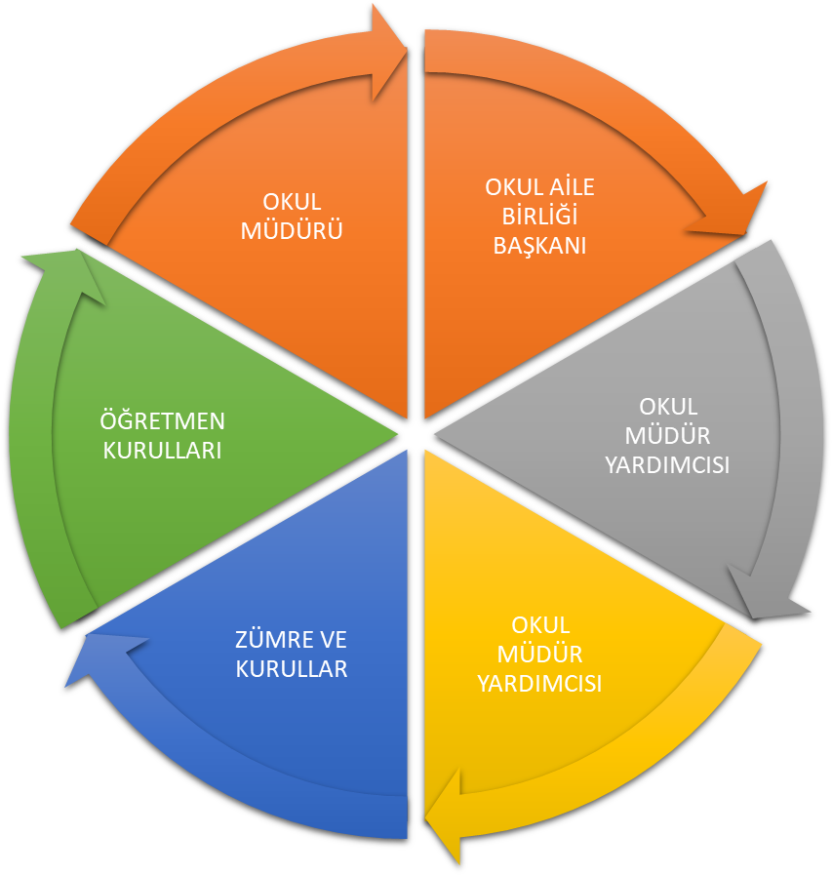

Özkonak Mareşal Fevzi Çakmak İlkokulu Stratejik Planı(2024-2028)
Öğrenci Görüş ve Değerlendirmeleri Anket Formu
Bu anketin gerçekleşmesindeki amaç ,kurumumuzun stratejik planı hazırlanırken sizlerin görüşleriyle sorunları, iyileştirmeye açık alanları tespit etmek ve çözüme yönelik stratejiler geliştirmektir. Anketi doldurduğunuz için şimdiden teşekkür ederiz.
Adsız Video

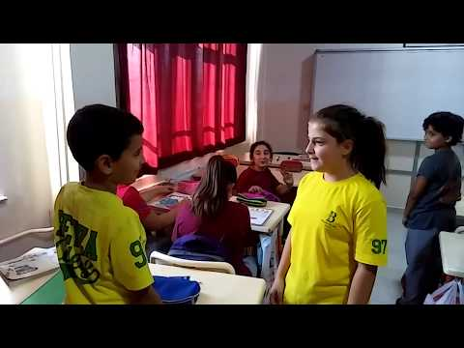
Adınız soyadınız
*
Kısa yanıt metni
1-Öğretmenlerimle ihtiyaç duyduğumda rahatlıkla görüşebilirim.
*
2-Okul müdürü ile ihtiyaç duyduğumda rahatlıkla konuşabiliyorum.
*
3-Okula ilettiğimiz istek ve önerilerimiz dikkate alınır.
*
4-Okulda kendimi güvende hissediyorum.

*
5-Okulda öğrencilerle ilgili konularda bizlerin de görüşü alınır.
*
Öğretmenler yeniliğe açık olarak derslerin işlenişinde çeşitli yöntemler kullanmaktadır.
*
7-Derslerde konuya uygun araç ve gereçler kullanılmaktadır.
*
8-Teneffüslerde ihtiyaçlarımı giderebiliyorum.
*
9-Okulun içi ve dışı temizdir.
*
10-Okulun binası ve diğer fiziki mekanlar yeterlidir.
*
11-Okulumuzda yeterli miktarda sanatsal ve kültürel faaliyetler düzenlemektedir.
*
12-Okulumuzun olumlu (başarılı) yönlerini yazar mısın?
*
Kısa yanıt metni
13-Okulumuzun olumsuz (başarısız) yönlerini yazar mısın?
*
Kısa yanıt metni
.

. Özkonak Mareşal Fevzi Çakmak İlkokulu Stratejik Planı(2024-2028)
Veli Görüş ve Değerlendirmeleri Anket Formu
Bu anketin gerçekleşmesindeki amaç ,kurumumuzun stratejik planı hazırlanırken sizlerin görüşleriyle sorunları, iyileştirmeye açık alanları tespit etmek ve çözüme yönelik stratejiler geliştirmektir. Anketi doldurduğunuz için şimdiden teşekkür ederiz.
* Zorunlu soruyu belirtir
Adınız soyadınız*
Şenay Erden
1-İhtiyaç duyduğumda okul çalışanlarıyla rahatlıkla görüşebiliyorum.*
Kesinlikle katılıyorum
Katılıyorum
Kararsızım
Kısmen katılıyorum
Katılmıyorum
2-Bizi ilgilendiren konularda okul duyurularını zamanında öğrenebiliyorum.*
Kesinlikle katılıyorum
Katılıyorum
Kararsızım
Kısmen katılıyorum
Katılmıyorum
3-Öğrencimle ilgili konularda rehberlik hizmeti alabiliyorum.*
Kesinlikle katılıyorum
Katılıyorum
Kararsızım
Kısmen katılıyorum
Katılmıyorum
4-Okula ilettiğim istek ve şikayetlerim dikkate alınıyor.*
Kesinlikle katılıyorum
Katılıyorum
Kararsızım
Kısmen katılıyorum
Katılmıyorum
5-Öğretmenler yeniliğe açık olarak derslerin işlenişlerinde çeşitli yöntemler kullanmaktadır.*
Kesinlikle katılıyorum
Katılıyorum
Kararsızım
Kısmen Katılıyorum
Katılmıyorum
7-Okulda bizleri ilgilendiren konularda görüşlerimiz dikkate alınır.*
Kesinlikle katılıyorum
Katılıyorum
Kararsızım
Kısmen katılmıyorum
Katılmıyorum
8-Veli bilgilendirme sistemi olan e-okul ve okulun internet sitesini düzenli olarak takip ediyorum.*
Kesinlikle katılıyorum
Katılıyorum
Kararsızım
Kısmen katılıyorum
Katılmıyorum
9-Çocuğumun okulunu sevdiğini ve öğretmenleriyle iyi anlaştığını düşünüyorum.*
Kesinlikle katılıyorum
Katılıyorum
Kararsızım
Kısmen katılıyorum
Katılmıyorum
10-Okul teknik araç ve gereç yönünden yeterli donanıma sahiptir.*
Kesinlikle katılıyorum
Katılıyorum
Kararsızım
Kısmen katılıyorum
Katılmıyorum
11-Okul her zaman bakımlı ve temizdir.*
Kesinlikle katılıyorum
Katılıyorum
Kararsızım
Kısmen katılıyorum
Katılmıyorum
12-Okulun binası ve diğer fiziki mekanlar yeterlidir.*
Kesinlikle katılıyorum
Katılıyorum
Kararsızım
Kısmen katılıyorum
Katılmıyorum
13-Okulumuzda yeterli miktarda sanatsal ve kültürel faaliyetler düzenlenmektedir.*
Kesinlikle katılıyorum
Katılıyorum
Kararsızım
Kısmen katılıyorum
Katılmıyorum
14-Okulumuzun olumlu (başarılı) yönleri nelerdir?
Öğretmenlerimizin çok iyi ilgilenmesi bir sorun olduğunda velilerle paylaşmaları
15-Okulumuzun olumsuz (başarısız) yönleri nelerdir?*
Yok

Özkonak Mareşal Fevzi Çakmak İlkokulu Stratejik Planı(2024-2028)
Öğretmen görüş ve Değerlendirme Anket formu
Bu anketin gerçekleşmesindeki amaç ,kurumumuzun stratejik planı hazırlanırken sizlerin görüşleriyle sorunları, iyileştirmeye açık alanları tespit etmek ve çözüme yönelik stratejiler geliştirmektir. Anketi doldurduğunuz için şimdiden teşekkür ederiz.

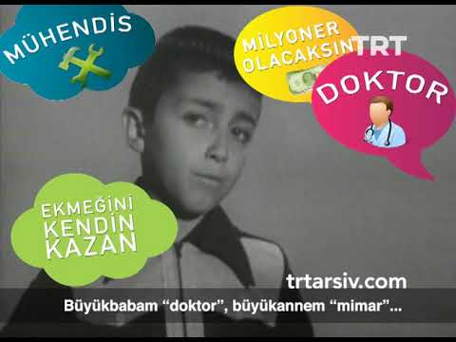
1-Okulumuzda alınan kararlar, çalışanların katılımıyla alınır.
*
2-Kurumdaki tüm duyurular çalışanlara zamanında iletilir.
*
3-Her türlü ödüllendirmede adil olma, tarafsızlık ve objektiflik esastır.
*
4-Kendimi okulun değerli bir üyesi olarak görürüm.
*
5-Çalıştığım okul bana kendimi geliştirme imkanı tanımaktadır.
*
6-Okul teknik araç ve gereç yönünden yeterli donanıma sahiptir.
*
7-Okulda çalışanlara yönelik sosyal ve kültürel faaliyetler düzenlenir.
*
8-Okulda öğretmenler arasında ayrım yapılmamaktadır.
*
9-Okulumuzda yerelde ve toplum üzerinde olumlu etki bırakacak çalışmalar yapılmaktadır.
*
10-Yöneticilerimiz yaratıcı ve yenilikçi düşüncelerin üretilmesini teşvik eder.
*
11-Yöneticilerimiz okulun vizyonunu, stratejilerini ve iyileştirmeye açık alanlarını çalışanlarıyla paylaşır.
*
12-Okulumzda sadece öğretmenlerin kullanımına tahsis edilmiş yerler yeterlidir.
*
13-Alanıma ilişkin yenilik ve gelişmeleri takip eder ve kendimi güncellerim.
*
14-Okulumuzun olumlu (başarılı) yönlerini yazar mısınız?
*
Kısa yanıt metni
15-Okulumuzun olumsuz (başarısız) yönlerini yazar mısınız?
*
Kısa yanıt metni

.

GZFT (Güçlü, Zayıf, Fırsat, Tehdit) Analizi *
Okulumuzun temel istatistiklerinde verilen okul künyesi, çalışan bilgileri, bina bilgileri, teknolojik kaynak bilgileri ve gelir gider bilgileri ile paydaş anketleri sonucunda ortaya çıkan sorun ve gelişime açık alanlar iç ve dış faktör olarak değerlendirilerek GZFT tablosunda belirtilmiştir. Dolayısıyla olguyu belirten istatistikler ile algıyı ölçen anketlerden çıkan sonuçlar tek bir analizde birleştirilmiştir.
Kurumun güçlü ve zayıf yönleri donanım, malzeme, çalışan, iş yapma becerisi, kurumsal iletişim gibi çok çeşitli alanlarda kendisinden kaynaklı olan güçlülükleri ve zayıflıkları ifade etmektedir ve ayrımda temel olarak okul müdürü/müdürlüğü kapsamından bakılarak iç faktör ve dış faktör ayrımı yapılmıştır.

İçsel Faktörler *
Güçlü Yönler
Öğrenciler | 1.Okulun temiz olması.  2.İhtiyaçlarının gideriliyor olması  3. Kendini güvende hissediyor olması
Çalışanlar | 1.Öğretmenlerin alanlarında uzman olması, bilgi donanımının yeterli oluşu, yeniliklere açık olması.  2.Çalışanların güler yüzlü sorumluluklarını bilmeleri ve yerine getirmeleri.  3.Okul personellerinin adaletli, uyum içinde ve özverili çalışması
Veliler | 1.Velilerin maddi olarak öğretmenleri desteklemesi  2.Okul idaresi ve personellerine güveniyor olması,  3.Yeniliklere açık olması
Bina ve Yerleşke | 1.Okulumuzun bulunduğu konumun ilçe merkezine yakın olması  2.Her zaman temiz ve bakımlı olması  3.Sınıflarımızın aydınlık olması
Donanım | 1.Sınıfların çocukların fiziksel ve bilişsel gelişimine göre düzenlenmiş olması  2.İnternet bağlantısın olması  3. sınıflarda mevcut olan donanım malzemelerinin derslerde kullanılması
Bütçe | Bölgedeki hayırseverlerin okula yardımda bulunması
Yönetim Süreçleri | 1.Yöneticilerin yaratıcı ve yenilikçi düşüncelerin üretilmesine teşvik ediyor olması  2.Alanlarında uzman olması  3.Adil, tarafsız, objektif olmaları  4.Demokratik tavır sergileyen yönetim anlayışına sahip olunması
İletişim Süreçleri | 1.Veli görüş ve isteklerinin dikkate alınıyor olması  2.Duyuruların zamanında yapılıyor olması  3.Rahatlıkla görüşülebilme imkânı sağlanması  4.Okulun çevre yönündeki imajının güçlü ve olumlu olması
Sınıf Mevcut Sayısı | 1.Sınıf mevcutlarımızın 20 öğrenciyi geçmemesi

Zayıf Yönler
Öğrenciler | 1.Okulumuz Rehberlik öğretmeninin bulunmaması  2.Yeterli sosyal aktivite olmaması
Çalışanlar | 1.Öğretim programındaki değişikliklerin takip edilmemesi
Veliler | 1. Bazı velilerin öğretmenlere müdahale etmesi  2.Yetişkin eğitime katılımın yetersiz olması  3.Eğitim Öğretim sürecine kayıtsız kalan velilerin olması
Bina ve Yerleşke | - 1.Çok Amaçlı Salonun olmaması  - 2.Okul bahçe kapısının ana caddeye açılması
Donanım | Yoktur
Bütçe | 1.Sosyal ve kültürel etkinliklere yönelik yeterince maddi kaynak ayrılamaması
Yönetim Süreçleri | 1.Okulda yapılan etkinliklerin çevreye yeterince tanıtılamaması
İletişim Süreçleri | 1.Bazı velilerin iletişime kapalı olması

Dışsal Faktörler *

Fırsatlar
Politik | Belediyeden destek sağlanmaktadır.
Ekonomik | Hayırseverler yardım etmektedir.
Sosyolojik | 1.Okulumuza ulaşımın kolay olması ve merkezi konumda bulunması  2.Okul çevresinde zararlı yerleşim yerlerinin bulunmaması  3. Halkın okula karşı olumlu tutum içinde olması
Teknolojik | 1.İnternet bağlantısın olması  2.Akıllı tahtaların takılması  3.Kamera sistemin olması  4.Bakanlık programlarının kullanımının eğitime ciddi destek sağlaması
Mevzuat-Yasal | 1.Çocukların değişik ihtiyaçlarına, doğal yeteneklerine ve ilgi alanlarına odaklanma  2.Temel Eğitimin çocukların gelişimi ve örgün eğitimdeki başarılarının üzerindeki etkileri
Ekolojik | 1.Bilginin doğal yaşamda paylaşımı  2.Doğal kaynakların korunması için yapılan çalışmalar  3.Ekolojik yaşamın benimsenmiş olması

Tehditler
Politik | İl dışından öğrenci naklinin yapılması
Ekonomik | 1.Öğrenci velilerinden okul-aile birliği hesabına katkı sunulmaması.
Sosyolojik | 1.Okul bahçesi ve çevresinin aydınlatmasının yetersiz olması  2.Sanatsal ve sportif ihtiyaçların karşılanacağı kurum ve kuruluşların yetersizliği
Teknolojik | 1.Kitle iletişim araçlarının bilinçsiz kullanılması
Mevzuat-Yasal | Yoktur
Ekolojik | Çevre korunmasına ilişkin önlemlerin eksikliği

Gelişim ve Sorun Alanları
Gelişim ve sorun alanları analizi ile GZFT analizi sonucunda ortaya çıkan sonuçların planın geleceğe yönelim bölümü ile ilişkilendirilmesi ve buradan hareketle hedef, gösterge ve eylemlerin belirlenmesi sağlanmaktadır.
Gelişim ve sorun alanları ayrımında eğitim ve öğretim faaliyetlerine ilişkin üç temel tema olan Eğitime Erişim, Eğitimde Kalite ve kurumsal Kapasite kullanılmıştır. Eğitime erişim, öğrencinin eğitim faaliyetine erişmesi ve tamamlamasına ilişkin süreçleri; Eğitimde kalite, öğrencinin akademik başarısı, sosyal ve bilişsel gelişimi ve istihdamı da dâhil olmak üzere eğitim ve öğretim sürecinin hayata hazırlama evresini; Kurumsal kapasite ise kurumsal yapı, kurum kültürü, donanım, bina gibi eğitim ve öğretim sürecine destek mahiyetinde olan kapasiteyi belirtmektedir.

Eğitime Erişim | Eğitimde Kalite | Kurumsal Kapasite
Okullaşma Oranı | Akademik Başarı | Kurumsal İletişim
Okula Devam/ Devamsızlık | Sosyal, Kültürel ve Fiziksel Gelişim | Kurumsal Yönetim
Okula Uyum, Oryantasyon | Sınıf Tekrarı | Bina ve Yerleşke
Özel Eğitime İhtiyaç Duyan Bireyler | İstihdam Edilebilirlik ve Yönlendirme | Donanım
Yabancı Öğrenciler | Öğretim Yöntemleri | Temizlik, Hijyen
Hayat boyu Öğrenme | Ders araç gereçleri | İş Güvenliği, Okul Güvenliği
 | Akran zorbalığı | Taşıma ve servis

Gelişim ve sorun alanlarına ilişkin GZFT analizinden yola çıkılarak saptamalar yapılırken yukarıdaki tabloda yer alan ayrımda belirtilen temel sorun alanlarına dikkat edilmesi gerekmektedir.

Gelişim ve Sorun Alanlarımız
1.TEMA: EĞİTİM VE ÖĞRETİME ERİŞİM
1 | Rehberlik öğretmeninin olmamasından kaynaklanan, ilgiye ihtiyacı olan öğrencilere yeterli derecede ulaşılamaması.
2 | Okullaşma oranı ile ilgili herhangi bir sorun görülmemektedir.
3 | Devamsızlık konusunda herhangi bir sorun yaşanmamaktadır. Karşılaşılan nadir olaylarda da veli ile hızlı iletişim içinde sorun çözülmektedir.
4 | Anasınıfı ve 1.sınıf öğrencilerine yönelik oryantasyon çalışmaları yeterli düzeyde ve zamanında yapılarak; öğrencilerin okula uyum sürecini daha kolay geçirmeleri sağlanmaktadır.
5 | Okulumuz yabancı uyruklu öğrencilerin bulunmasından kaynaklı kısa dönem uyum sorunları yaşanabilmektedir.
6 | Özel eğitime ihtiyaç duyan öğrenciler için gerekli eğitim-öğretim çalışmaları yapılmaktadır.

2.TEMA: EĞİTİM VE ÖĞRETİMDE KALİTE
1 | Akademik başarının artırılması için eğitim-öğretim faaliyetleri düzenlenmekte olup başarı seviyesi genel olarak iyidir.
2 | Öğrencilerin ruhsal ve fiziksel gelişimlerine yönelik sosyal faaliyetler düzenlemek.
3 | Öğrenci ve öğretmenlere yönelik okuma alışkanlığı kazandırıcı projeler uygulanmaktadır.
4 | Kaynaştırma öğrencilerine yönelik destek eğitim odası faaliyetlerini artırmak.
5 | Eğitim –Öğretim sürecinde kaliteyi artırmak için çeşitli yöntem ve teknikleri kullanmak.
6 | Okulumuzda bulunan ancak yeterli gelmeyen araç gereçleri yenilemek ve çeşitlendirmek.
7 | Okula devam sorunu olmadığından ve akademik başarı iyi düzeyde olduğu değerlendirildiğinden sınıf tekrarıyla ilgili problem yoktur.
8 | Akran zorbalığını önlemek için çeşitli sunumlar ve dramalar yoluyla empati duygusu geliştirilecektir.

3.TEMA: KURUMSAL KAPASİTE
1 | Kurum personeli ve kurumlar arası herhangi bir iletişim sorunu bulunmamaktadır.
2 | Kurum yöneticileri öğrenci, öğretmen ve velilerin öneri, istek, ihtiyaç ve şikâyetlerine yönelik çözüm odaklı davranmaktadır.
3 | Okul binamız çok modern olmamasına rağmen iyileştirme çalışmaları devam etmektedir.
4 | Okulumuzun günlük, haftalık ve aylık temizlik işleri düzenli olarak ve layıkıyla yapılmaktadır. Temizlik personeli sayısı yeterlidir. Temizlik ve hijyen konusunda sorunumuz yoktur.
5 | İş Sağlığı ve Güvenliği yasasının gerekleri harfiyen uygulanmaktadır. Öğrencilerin güvenliğini tehlikeye atabilecek tüm unsurlar ortadan kaldırılmıştır.
6 | Okulumuz 24 saat güvenlik kamerasıyla izlenmekte ve tüm personel iş güvenliğine dikkat etmektedir.
7 | Okulumuzda taşımalı eğitim yoktur.
BÖLÜM III: MİSYON, VİZYON VE TEMEL DEĞERLER
Okul Müdürlüğümüzün Misyon, vizyon, temel ilke ve değerlerinin oluşturulması kapsamında öğretmenlerimiz, öğrencilerimiz, velilerimiz, çalışanlarımız ve diğer paydaşlarımızdan alınan görüşler, sonucunda stratejik plan hazırlama ekibi tarafından oluşturulan Misyon, Vizyon, Temel Değerler; Okulumuz üst kurulana sunulmuş ve üst kurul tarafından onaylanmıştır.

MİSYONUMUZ *
Biz Özkonak Mareşal Fevzi Çakmak İlkokulu olarak; bütün öğrencilerin öğrenmeyi öğrenmelerini sağlamak, onların bilgili, becerikli, kişilikli ve kendine güvenen bireyler olarak yetişmelerine fırsat tanımak, onlara 21. yüzyılın artan ihtiyaçlarına cevap verebilecek beceriler kazandırmak için varız.

Ülke düzeyinde her alanda başarılı, ahlaklı öğrencilerle saygın ve güvenilir olan bir kurum olmak.

Ülke düzeyinde her alanda başarılı, ahlaklı öğrencilerle saygın ve güvenilir olan bir kurum olmak.

Ülke düzeyinde her alanda başarılı, ahlaklı öğrencilerle saygın ve güvenilir olan bir kurum olmak.

Ülke düzeyinde her alanda başarılı, ahlaklı öğrencilerle saygın ve güvenilir olan bir kurum olmak.

VİZYONUMUZ *
Okulumuzda öğrenme temel ihtiyaç kabul edilsin.
Okulumuzda her veli öğrencisine öğrenme için her fırsatın verildiğini bilsin.
Okulumuzda herkes her gün daha iyiye ulaşmak için çalışsın.
Okulumuzda hem öğretmenler hem öğrenenler birbirlerinin öğrenmesine ve gelişimine yardımcı olmanın önemine inansın.

Ülke düzeyinde her alanda başarılı, ahlaklı öğrencilerle saygın ve güvenilir olan bir kurum olmak.

Ülke düzeyinde her alanda başarılı, ahlaklı öğrencilerle saygın ve güvenilir olan bir kurum olmak.

Ülke düzeyinde her alanda başarılı, ahlaklı öğrencilerle saygın ve güvenilir olan bir kurum olmak.

Ülke düzeyinde her alanda başarılı, ahlaklı öğrencilerle saygın ve güvenilir olan bir kurum olmak.

Ülke düzeyinde her alanda başarılı, ahlaklı öğrencilerle saygın ve güvenilir olan bir kurum olmak.

Ülke düzeyinde her alanda başarılı, ahlaklı öğrencilerle saygın ve güvenilir olan bir kurum olmak.

Ülke düzeyinde her alanda başarılı, ahlaklı öğrencilerle saygın ve güvenilir olan bir kurum olmak.

TEMEL DEĞERLERİMİZ *

1.Görevlerimizi yaparken objektiflik ilkesini uygularız.
2.Tüm ilişkilerde insana saygı esasını uygular; çalışan ve hizmet alanlarının beklenti, duygu ve düşüncelerine değer veririz.
3.Kurumsal ve bireysel gelişmenin “Sürekli Eğitim ve İyileştirme” anlayışının uygulanması sonucu gerçekleşeceğine inanırız ve bu doğrultuda eğitim ve iyileştirme sonuçlarını en etkin şekilde değerlendiririz,
4.Çalışmalarda etkililik ve verimliliğin ekip çalışmalarıyla sağlanacağı anlayışı kabullenilerek ekip çalışmalarına gereken önemi veririz.
5.Kurumsal ve bireysel gelişmelerin bilimsel verilerin uygulama hayatına geçirilmesiyle sağlanacağına inanırız,
6.Kurumda çalışmaların bilimsel veriler doğrultusunda ve mevzuatına uygun olarak gerçekleştirildiğinde başarı sağlanacağına inanırız,
7.Görev dağılımı ve hizmet sunumunda adil oluruz ve çalışanın kuruma katkısını tanıyıp takdir ederiz.
8.. Kurum çalışanlarının Özkonak Mareşal Fevzi Çakmak İlkokulu’nun değerli bir ferdi olduğunu hissettirerek burada çalışmaktan gurur duymasını sağlarız; çalışanlar arasında dayanışma ve işbirliğinin en üst düzeyde gerçekleşmesini sağlarız,
9.Anayasamızda ifadesini bulan Atatürk ilke ve inkılaplarına aykırı iş yapmayız
10.Eğitime yapılan yatırımı kutsal sayar, her türlü desteği veririz.

BÖLÜM IV: AMAÇ, HEDEF VE EYLEMLER
Amaç;
Kayıt bölgemizde yer alan çocukların okullaşma oranlarını artıran, öğrencilerin uyum ve devamsızlık sorunlarını gideren etkin bir yönetim yapısı kurulacaktır.
Hedef;
Kayıt bölgemizde yer alan çocukların okullaşma oranları artırılacak ve öğrencilerin uyum ve devamsızlık sorunları da giderilecektir
Eylem;
- Kayıt bölgesinde bulunan öğrencilerin tespit çalışması yapılması.
- Devamsız öğrencilerin tespiti ve erken uyarı yapılması.
- Özel eğitime ihtiyacı olan bireylerin erişim imkânlarının iyileştirilmesi.
- Üst öğrenime gidecek öğrencilerin yönlendirilmesi. Ortaokulların tanıtımının yapılması.
- Eğitim öğretim ortamlarının çağın gereklerine göre düzenlenmesi.

TEMA I: EĞİTİM VE ÖĞRETİME ERİŞİM

Eğitim ve öğretime erişim okullaşma ve okul terki, devam ve devamsızlık, okula uyum ve oryantasyon, özel eğitime ihtiyaç duyan bireylerin eğitime erişimi, yabancı öğrencilerin eğitime erişimi ve hayat boyu öğrenme kapsamında yürütülen faaliyetlerin ele alındığı temadır.

Stratejik Amaç 1: Kayıt bölgemizde yer alan çocukların okullaşma oranlarını artıran, öğrencilerin uyum ve devamsızlık sorunlarını gideren etkin bir yönetim yapısı kurulacaktır. ***

Stratejik Hedef 1.1. Kayıt bölgemizde yer alan çocukların okullaşma oranları artırılacak ve öğrencilerin uyum ve devamsızlık sorunları da giderilecektir. ***
Performans Göstergeleri
No | PERFORMANS  GÖSTERGESİ | Mevcut |  | HEDEF
No | PERFORMANS  GÖSTERGESİ | 2018 | 2019 |  | 2020 | 2021 | 2022 | 2023 | 2024
PG.1.1.a | Kayıt bölgesindeki öğrencilerden okula kayıt yaptıranların oranı (%)  Anaokulu, ilkokul, ortaokul, lise düzeyi. | 90 | 95 |  | 100 | 100 | 100 | 100 | 100
PG.1.1.b | İlkokul birinci sınıf öğrencilerinden en az bir yıl okul öncesi eğitim almış olanların oranı (%)(ilkokul)  ilkokul düzeyi. | 95 | 100 |  | 100 | 100 | 100 | 100 | 100
PG.1.1.c. | Okula yeni başlayan öğrencilerden oryantasyon eğitimine katılanların oranı (%)  Anaokulu, ilkokul, ortaokul, lise.. Bir hafta oryantasyon eğitiminin yanı sıra okulun hazırlayacağı oryantasyon programları da dikkate alınmalıdır. | 100 | 100 |  | 100 | 100 | 100 | 100 | 100
PG.1.1.d. | Bir eğitim ve öğretim döneminde 20 gün ve üzeri devamsızlık yapan öğrenci oranı (%)  Özürlü veya özürsüz olarak öğrencinin ne sebeple olursa olsun derse girmediği gün sayısı baz alınarak hesaplanacaktır. | 0 | 0 |  | 0 | 0 | 0 | 0 | 0
PG.1.1.e. | Bir eğitim ve öğretim döneminde 20 gün ve üzeri devamsızlık yapan yabancı öğrenci oranı (%)  Devamsızlığa ilişkin göstergeyle aynı şartlarda olmakla birlikte okulda bulunan yabancı öğrenciler baz alıncaktır. | 100 | 70 |  | 50 | 30 | 10 | 0 | 0
PG.1.1.f. | Okulun özel eğitime ihtiyaç duyan bireylerin kullanımına uygunluğu (0-1)  Özel eğitime ihtiyaç duyan bireylerin kullanımına uygunluk bakımında düzenlenmiş ve uygun olan okullar 1, olmayanlar 0 değeri verecektir. | 0 | 0 |  | 0 | 0 | 0 | 0 | 1
PG.1.1.g. | Hayatboyu öğrenme kapsamında açılan kurslara devam oranı (%) (halk eğitim)  Halk eğitim merkezleri planında yer verilecek göstergeHalk eğitim merkezleri planında yer alacak göstergedir.  dir. | 90 | 95 |  | 100 | 100 | 100 | 100 | 100
PG.1.1.h. | Hayatboyu öğrenme kapsamında açılan kurslara katılan kişi sayısı (sayı) (halkeğitim) | 21 | 30 |  | 35 | 40 | 45 | 50 | 50

Eylemler*
No | Eylem İfadesi | Eylem Sorumlusu | Eylem Tarihi
1.1.1. | Kayıt bölgesinde yer alan öğrencilerin tespiti çalışması yapılacaktır. | Okul Stratejik Plan Ekibi | 01 Eylül-20 Eylül
1.1.2 | Devamsızlık yapan öğrencilerin tespiti ve erken uyarı sistemi için çalışmalar yapılacaktır. | Müdür Yardımcısı | 01 Eylül-20 Eylül
1.1.3 | Devamsızlık yapan öğrencilerin velileri ile özel aylık toplantı ve görüşmeler yapılacaktır. | Rehberlik Servisi | Her ayın son haftası
1.1.4 | Okulun özel eğitime ihtiyaç duyan bireylerin kullanımının kolaylaştırılması için rampa ve asansör eksiklikleri tamamlanacaktır. | Müdür Yardımcısı | Mayıs 2026
1.1.5 | Üst öğretim kurumuna gidecek öğrencilere yönlendirme ve teşvik çalışmalarının yapılması | Rehberlik Servisi | Mayıs 2024
1.1.6 | Okulun çağın gereklerine göre fiziksel olarak iyileştirilmesi ve eğitim öğretim ortamlarının düzenlenmesi | Strateji Planlama Ekibi  Okul Aile Birliği | Şubat-Mart-Nisan 2024
1.1.7 | Eğitimde kaliteyi artırmak adına veli-okul işbirliğinin sağlanmasına yönelik faaliyetler | Strateji Planlama Ekibi | Her ayın ortası
1.1.8 | Velilere yönelik yapılan rehberlik çalışmalarının artırılması | Strateji Planlama Ekibi | Her ayın ortası

TEMA II: EĞİTİM VE ÖĞRETİMDE KALİTENİN ARTIRILMASI
Eğitim ve öğretimde kalitenin artırılması başlığı esas olarak eğitim ve öğretim faaliyetinin hayata hazırlama işlevinde yapılacak çalışmaları kapsamaktadır.
Bu tema altında akademik başarı, sınav kaygıları, sınıfta kalma, ders başarıları ve kazanımları, disiplin sorunları, öğrencilerin bilimsel, sanatsal, kültürel ve sportif faaliyetleri ile istihdam ve meslek edindirmeye yönelik rehberlik ve diğer mesleki faaliyetler yer almaktadır.

Stratejik Amaç 2:
Öğrencilerimizin gelişmiş dünyaya uyum sağlayacak şekilde donanımlı bireyler olabilmesi için eğitim ve öğretimde kalite artırılacaktır.

Stratejik Hedef 2.1. Öğrenme kazanımlarını takip eden ve velileri de sürece dâhil eden bir yönetim anlayışı ile öğrencilerimizin akademik başarıları ve sosyal faaliyetlere etkin katılımı artırılacaktır.
Performans Göstergeleri
No | PERFORMANS  GÖSTERGESİ | Mevcut | HEDEF
No | PERFORMANS  GÖSTERGESİ | 2018 | 2019 | 2020 | 2021 | 2022 | 2023 | 2024
PG.1.1.a | Öğrenci kazanımlarının takip edilmesi, velilerle iletişim kurulması. (%) | 85 | 90 | 95 | 100 | 100 | 100 | 100
PG.1.1.b | Öğrencilerin motivasyonlarını artırıcı faaliyetler düzenlenmesi. (%) | 85 | 90 | 95 | 100 | 100 | 100 | 100
PG.1.1.c. | Sosyal ve sportif faaliyetleri destekleyen veli oranı. (%) | 90 | 95 | 100 | 100 | 100 | 100 | 100

Eylemler

No | Eylem İfadesi | Eylem Sorumlusu | Eylem Tarihi
1.1.1. | Öğrencilerin güdülenmesini sağlamaya yönelik pekiştireçler kullanılacak. | Stratejik Planlama Ekibi | 2024 Şubat ayından itibaren
1.1.2 | İlgi, ihtiyaç ve yetenekleri doğrultusunda faaliyetler düzenlenecek. | Stratejik Planlama Ekibi | 2024-2028 Eğitim-Öğretim Yılları
1.1.3 | Ünite ve tema sonlarında kazanım değerlendirme çalışmalarına ağırlık verilecek. Görülen eksikliklere çözüm bulunacak. | Stratejik Planlama Ekibi | 2024 Şubat ayından itibaren
1.1.4 | Velilerinde dahil edildiği verimli ders çalışma ve motivasyon çalışmalarının yürütülmesi. | Stratejik Planlama Ekibi | 2024 Şubat ayından itibaren

Stratejik Hedef 2.2. Etkin bir rehberlik anlayışıyla, öğrencilerimizi ilgi ve becerileriyle orantılı bir şekilde üst öğrenime veya istihdama hazır hale getiren daha kaliteli bir kurum yapısına geçilecektir.
Performans Göstergeleri
No | PERFORMANS  GÖSTERGESİ | Mevcut |  | HEDEF
No | PERFORMANS  GÖSTERGESİ | 2018 | 2019 |  | 2020 | 2021 | 2022 | 2023 | 2024
PG.1.1.a | Eğitsel ve mesleki planlar geliştirme konusunda rehber öğrenmenden yardım alınması. (%) | 80 | 85 |  | 90 | 95 | 100 | 100 | 100
PG.1.1.b | Karar verme becerilerinin geliştirilmesi içi sınıf içi etkinler düzenlenmesi (%) | 90 | 95 |  | 100 | 100 | 100 | 100 | 100
PG.1.1.c. | İlgi, yetenek doğrultusunda ders ve okul seçimi yönlendirme çalışmaları yapılması. (%) | 90 | 95 |  | 100 | 100 | 100 | 100 | 100

Eylemler
No | Eylem İfadesi | Eylem Sorumlusu | Eylem Tarihi
1.1.1. | Eğitsel ve mesleki rehberlik seminerlerinin düzenlenmesi. | Okul idaresi ve Stratejik Planlama Ekibi | 2024 Şubat ayından itibaren
1.1.2 | Öğrencilerin ilgi ve yeteneklerine göre hobiler edinmelerinin desteklenmesi. | Stratejik Planlama Ekibi | 2024 Şubat ayından itibaren
1.1.3 | Mesleklerin eğitim türü ve süreleri konusunda bilgilendirme çalışmaları yapılması. | Stratejik Planlama Ekibi | 2024 Şubat ayından itibaren
1.1.4 | Öğrencilerin mesleğe yönlendirilmesi konusunda velilere bilgilendirme çalışmalarının yapılması | Stratejik Planlama Ekibi | 2024 Şubat ayından itibaren
1.1.5 | Yakın çevremizde bulunan Doktor, Polis vb. meslek sahipleriyle iletişime geçilerek sınıflarda meslek tanıtımları yapmalarının sağlanması. | Müdür Yardımcısı | 2024 Nisan ayından itibaren

TEMA III: KURUMSAL KAPASİTE

Stratejik Amaç 3:
Eğitim ve öğretim faaliyetlerinin daha nitelikli olarak verilebilmesi için okulumuzun kurumsal kapasitesi güçlendirilecektir.

Stratejik Hedef 3.1.
Kurumsal kapasitesi güçlü bir kurum olarak eğitim öğretim faaliyetlerine devam edilecektir.

Performans Göstergeleri
No | PERFORMANS  GÖSTERGESİ | Mevcut |  | HEDEF
No | PERFORMANS  GÖSTERGESİ | 2018 | 2019 |  | 2020 | 2021 | 2022 | 2023 | 2024
PG.3.1.a | Kurumsal iletişim ve yönetimin sorunsuz sağlanması (%) | 90 | 95 |  | 100 | 100 | 100 | 100 | 100
PG.3.2.b | Okulun çağın gereklerine göre donanım eksiklerinin giderilmesi. (%) | 50 | 60 |  | 80 | 100 | 100 | 100 | 100
PG.3.3.c. | Eğitim öğretim ortamlarının temiz ve düzenli olması. (%) | 98 | 100 |  | 100 | 100 | 100 | 100 | 100
PG.3.3.d | Bahçe düzenlemesinin ve fiziksel iyileştirme çalışmalarının yapılması. (%) | 90 | 95 |  | 100 | 100 | 100 | 100 | 100

Eylemler
No | Eylem İfadesi |  | Eylem Sorumlusu | Eylem Tarihi
1.1.1. | Kurum çalışanları ile istişare toplantıları yapılarak kurumsal iletişim ve yönetimde karşılaşılan sorunlara çözümler bulunması. | Okul Müdürü |  | Her Eğitim Öğretim döneminin başında ve sonunda
1.1.2 | Okulun fiziksel eksiklerinin giderilmesi için okul aile birliği ve yerel yönetimlerden destek sağlanması. | Okul İdaresi ve Okul Aile Birliği |  | 2024 Şubat ayından itibaren
1.1.3 | Öğrencilerin okula güvenli gidiş geliş yapabilmesi için velilerle iş birliği içinde olunması. | Stratejik Planlama Ekibi |  | 2024 Şubat ayından itibaren
1.1.4 | Gerekli kaynaklar bulunarak donanım malzemelerinin yenilenmesi. | Stratejik Planlama Ekibi ve Okul Aile Birliği |  | 2024 Şubat ayından itibaren
1.1.5 | Tuvaletlerde kaydırmaz eksiklerinin tamamlanması temizlik ve uyarı levhalarının kontrolünün sağlanması, gerekli görüldüğünde yenilenmesi | Okul idaresi |  | 2024 Şubat ayından itibaren
1.1.6 | İş güvenliği konusunda bilgilendirme çalışmalarının yapılması iş güvenliği sertifikası olamayanların kurslara yönlendirilmesi | Okul idaresi |  | 2024 Şubat ayından itibaren
1.1.7 | Okul güvenliğinin sağlanması adına kameraların kontrolünün yapılması arıza durumunda geciktirmeden tamir ettirilmesi | Okul idaresi ve Stratejik planlama ekibi |  | 2024 Şubat ayından itibaren
1.1.8 | Bahçe düzen ve güzelleştirme çalışmalarının yapılması. | Stratejik Planlama Ekibi |  | Mart-Nisan 2024
1.1.9 | Öğrencilerin ilgi ve yeteneklerini ortaya koyacakları beceri atölyesinin kurulması | Stratejik Planlama Ekibi Okul Aile Birliği |  | 2024 Mart ayından itibaren

V. BÖLÜM: MALİYETLENDİRME
2024-2028 Stratejik Planı Faaliyet/Proje Maliyetlendirme Tablosu

Kaynak Tablosu | 2024 | 2025 | 2026 | 2027 | 2028 | Toplam
Genel Bütçe | 500.000 | 550.000 | 560.000 | 570.000 | 600.000 | 2.780.000
Valilikler ve Belediyelerin Katkısı | 0 | 0 | 0 | 0 | 0 | 0
Diğer (Okul Aile Birlikleri) | 2.000,00 | 3.000,00 | 5.000,00 | 7.000,00 | 10.000,00 | 27.000,00
TOPLAM | 2.500.000 | 3.500.000 | 5.560.000 | 7.570.000 | 10.600.000 | 29.780.000

VI. BÖLÜM: İZLEME VE DEĞERLENDİRME
Okulumuz Stratejik Planı izleme ve değerlendirme çalışmalarında 5 yıllık Stratejik Planın izlenmesi ve 1 yıllık gelişim planın izlenmesi olarak ikili bir ayrıma gidilecektir.
Stratejik planın izlenmesinde 6 aylık dönemlerde izleme yapılacak denetim birimleri, il ve ilçe millî eğitim müdürlüğü ve Bakanlık denetim ve kontrollerine hazır halde tutulacaktır.
Yıllık planın uygulanmasında yürütme ekipleri ve eylem sorumlularıyla aylık ilerleme toplantıları yapılacaktır. Toplantıda bir önceki ayda yapılanlar ve bir sonraki ayda yapılacaklar görüşülüp karara bağlanacaktır.

